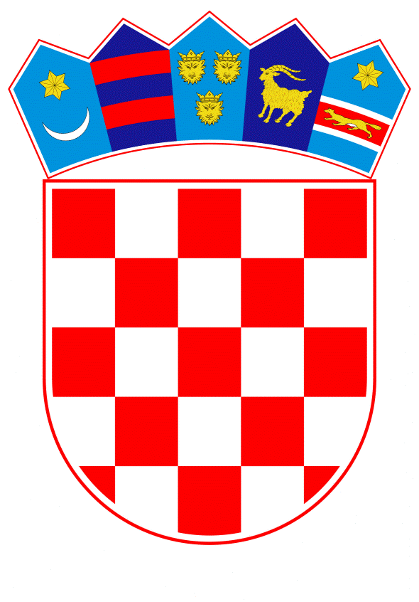
VLADA REPUBLIKE HRVATSKE

Zagreb, 23. travnja 2020.
__________________________________________________________________________

Predlagatelj: | Ministarstvo zdravstva
__________________________________________________________________________

Predmet: | Prijedlog zaključka u vezi s potpisivanjem Dodatka III. Kolektivnom ugovoru za djelatnost zdravstva i zdravstvenog osiguranja
__________________________________________________________________________

Prijedlog

Na temelju članka 31. stavka 3. Zakona o Vladi Republike Hrvatske (Narodne novine, broj 150/11, 119/14, 93/16 i 116/18), Vlada Republike Hrvatske je na sjednici održanoj __________2020. godine donijela

Z A K L J U Č A K

1. Prihvaća se Nacrt dodatka III. Kolektivnom ugovoru za djelatnost zdravstva i zdravstvenog osiguranja, u tekstu koji je dostavilo Ministarstvo zdravstva aktom, klase: 110-04/20-02/32, urbroja: 534-01/8-20-2, od 20. travnja 2020. godine.

2. Ovlašćuje se izv. prof. dr. sc. Vili Beroš, dr. med., ministar zdravstva, za potpisivanje Dodatka III. Kolektivnom ugovoru iz točke 1. ovoga Zaključka.

3. Zadužuje se Ministarstvo zdravstva da o ovom Zaključku izvijesti Pregovarački odbor sindikata.

Klasa:
Urbroj:

Zagreb,

PREDSJEDNIK

mr.sc. Andrej Plenković

OBRAZLOŽENJE

Vlada Republike Hrvatske donijela je 31. siječnja 2020. Odluku o pokretanju pregovora o sklapanju izmjena i dopuna Kolektivnog ugovora za djelatnost zdravstva i zdravstvenog osiguranja i imenovanju pregovaračkog odbora Vlade Republike Hrvatske.

Cilj pregovora bio je uskladiti odredbe predmetnog Kolektivnog ugovora sa zauzetim pravnim shvaćanjem Vrhovnog suda Republike Hrvatske od 9. prosinca 2019. godine u vezi uvećanja plaće, prema kojemu radnici koji u redovnom radu imaju pravo na uvećanje plaće za posebne uvjete rada i pravo na uvećanje plaće za iznimnu odgovornost za život i zdravlje ljudi, imaju pravo na te dodatke (kumulativno) i za sate ostvarene u prekovremenom radu.

Tijekom pregovora Pregovaračkih odbora Vlade i Sindikata usuglašena je odredba kojom se uređuje plaćanje prekovremenog rada tako da se za svaki odrađeni sat u prekovremenom radu, radnicima u postotku od osnovne plaće isplaćuje dodatak s osnova posebnih uvjeta rada, dodatak zbog iznimne odgovornosti za život i zdravlje ljudi te uvećanje plaće za znanstveni stupanj magistra znanosti odnosno znanstveni stupanj doktora znanosti određeno Temeljnim kolektivnim ugovorom za službenike i namještenike u javnim službama.

Početak primjene predloženog Dodatka III. Kolektivnom ugovoru za djelatnost zdravstva i zdravstvenog osiguranja je 1. travnja 2020. godine. Sredstva potrebna za njegovu provedbu osigurana su u Financijskom planu Hrvatskog zavoda za zdravstveno osiguranje za 2020. godinu i projekcijama za 2021. i 2022. godinu u 2020. godini u ukupnom iznosu od 106.666.667 kn i u 2021. i 2022. godini u ukupnom iznosu od po 160.000.000 kn godišnje.

Slijedom navedenog, predlaže se Vladi Republike Hrvatske prihvaćanje Nacrta Dodatka III. Kolektivnom ugovoru za djelatnost zdravstva i zdravstvenog osiguranja, te ovlašćivanje ministra zdravstva, izv. prof. dr. sc. Vilija Beroša, dr. med. za njegovo potpisivanje.

